Gestione Votanti Aire
Dal menu Servizi Demografici →Elettorale →Elezioni →Gestione votanti Aire

Creazione Aire per Elezioni
Indicando il codice dell’elezione il programma crea i soggetti AIRE 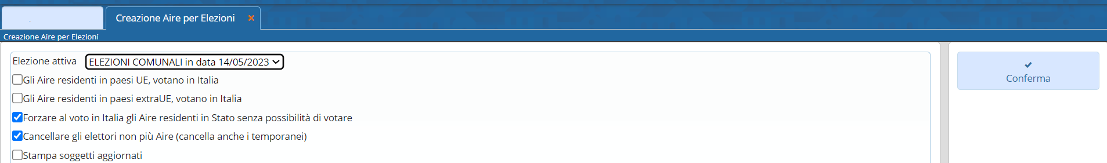
La prima spunta serve per creare tutti gli AIRE che votano in Italia.
I cittadini italiani residenti all’estero e regolarmente iscritti all’AIRE possono esercitare il diritto di voto all’estero nel luogo di residenza per le elezioni politiche nazionali, per i referendum abrogativi e costituzionali ex artt. 75 e 138 della Costituzione e per le elezioni del Parlamento europeo.
Forzare voto in Italia tutti gli AIRE vengono creati come votanti all’estero tranne coloro che vivono negli stati che non hanno raggiunto l’intesa e che sono stati caricati nell’apposita tabella.
Cancellare gli Elettori non più AIRE: Potendo lanciare il programma più volte chi non è più AIRE viene eliminato dall’archivio per il conteggio
ATTENZIONE: Nel caso in cui Si aggiungono altri soggetti AIRE come elettori o vengono rimpatriati dei soggetti utilizzando il programma extraRevisione oppure si aggiornano degli elettori a mano nell’archivio elettorale. TALI modifiche non verranno riportate in automatico nell’archivio dell’AIRE che si è già creato per le Elezioni. Tali modifiche dovranno essere riportate a mano oppure cancellare l’archivio Aire e poi ricrearlo.

Gestione Aire per Elezioni
Permette di caricare a mano un elettore temporaneamente all’Aire che fa domanda di votare all’estero, di eliminare aggiungere e modificare soggetti AIRE
Per caricare un Elettore temporaneamente all’Aire
Indicare il codice dell’Elezione e poi premere NUOVO 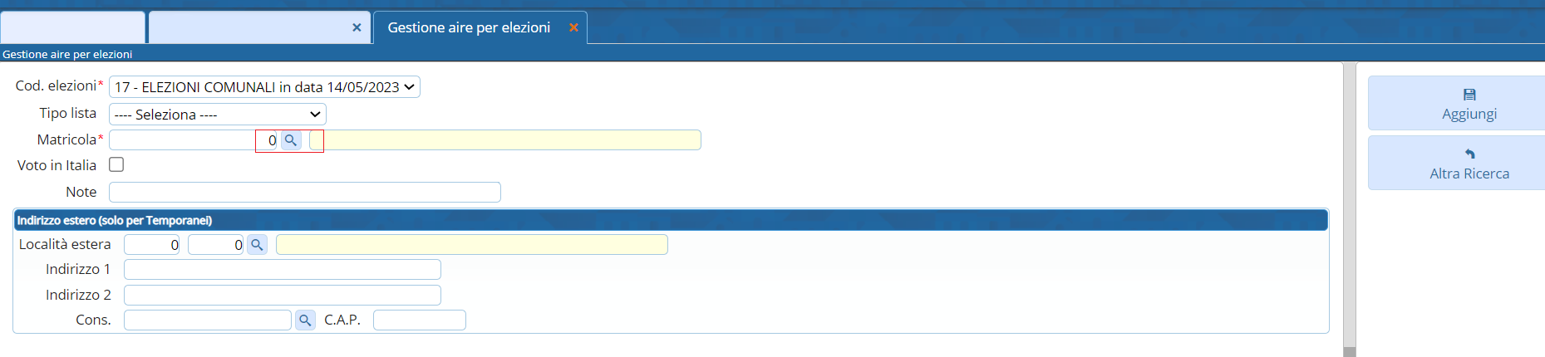 Cercare il soggetto che si vuole aggiungere cliccando sulla ricerca della matricola.
Verrà visualizzato il seguente messaggio premere CONFERMA
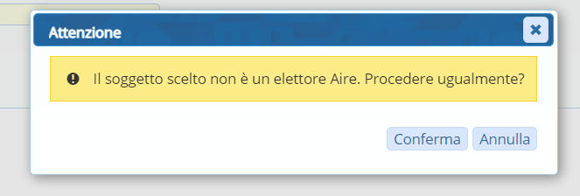
Aggiungere poi lo stato estero in cui si trova e premere AGGIUNGI
Proseguire così per tutti i temporanei

Stampa Residenti estero per Elezioni
Permette la stampa degli elenchi o cartoline (a seconda del testo indicato nella videata) degli Aire
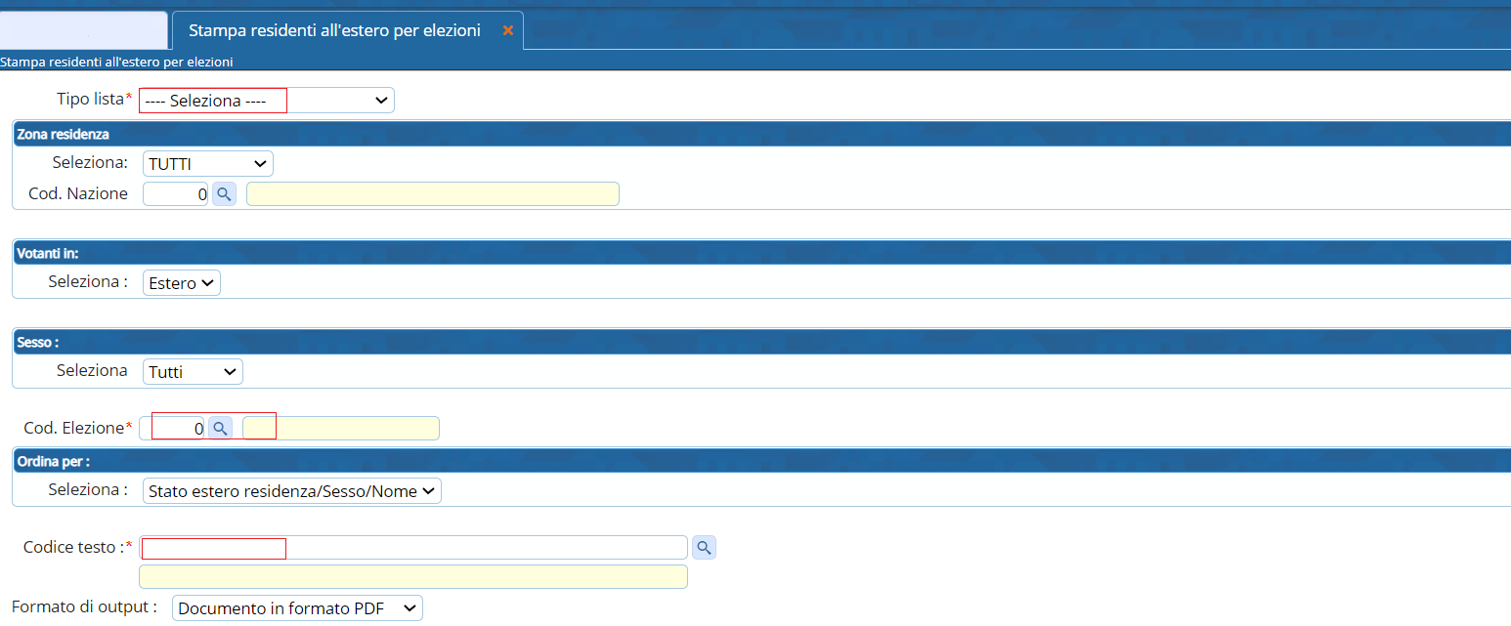
ATTENZIONE: si tenga presente che se si sono aggiunti o modificati soggetti a mano, cancellando l’archivio e ricreandolo il lavoro manuale DOVRÀ essere rifatto.

Duplicazione Aire tra Elezioni
Se ci sono due elezioni aperte contemporaneamente e l’archivio è il medesimo invece che ricreare il tutto facendo un doppio lavoro è possibile duplicare da un codice elezioni ad un altro.


